Тема 3. Стрес-щеплення контролю психологічних станів в умовах протидії бронетехніці

Заняття 1. Обкатка особового складу важкою броньованою технікою
Досвід бойових дій в АТО показує, що значні втрати пов'язані з низькою психологічною стійкістю військових під час застосування противником танків та артилерії. Навчання має включати вивчення вразливих місць бронетехніки (рисунки 1, 2) та порядок її ураження ручними протитанковими гранатами (рисунок 3).

Підготовчі заходи:
- Показ вразливих місць танка та опитування.
- Практичне переповзання під танком (нерухомим та з увімкненим двигуном).
- Показ дій щодо знищення танка при наближенні (вогонь по приладах спостереження, кидання гранати під гусеницю).
- Показ дій при віддаленні танка (повторне ураження гранатою, вогонь по піхоті).
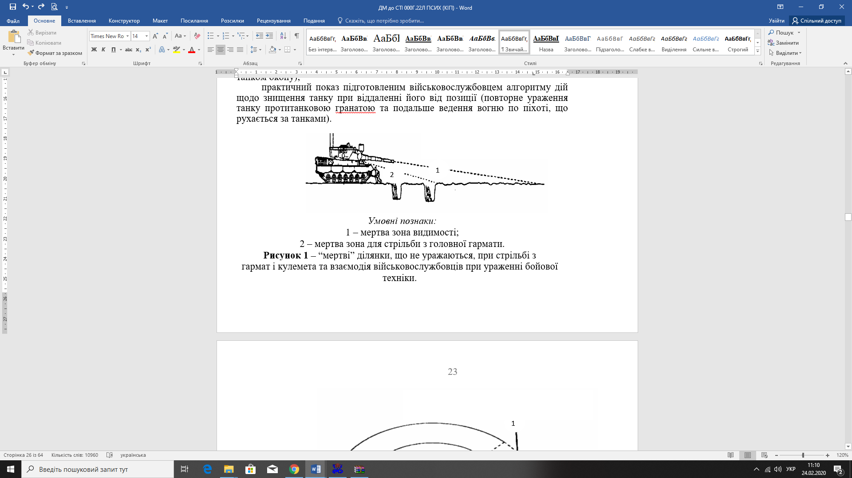

Умовні познаки:
1 – мертва зона видимості;
2 – мертва зона для стрільби з головної гармати.
Рисунок 1 – “мертві” ділянки, що не уражаються, при стрільбі з
гармат і кулемета та взаємодія військовослужбовців при ураженні бойової техніки.
2

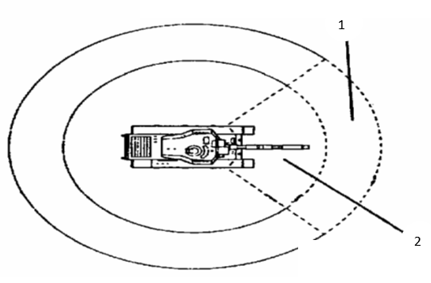

Умовні познаки:
1 – мертва зона для стрільби з головної гармати;
2 – мертва зона видимості.
Рисунок 2 – мертві зони видимості танка.

Практична обкатка танками:
1-2 танки рухаються по колу через обладнані окопи з військовими. Інструктор поряд із військовими, які відчувають острах. Під час обкатки застосовуються макети ручних гранат — один кидок у лобову, другий — у кормову частину машини. Після кидка — ведення вогню холостими набоями по бронеоб’єкту, імітація знищення екіпажу.
З метою зниження ефективності танків використовують димові засоби. Під час польового виходу необхідно створювати реалістичну бойову обстановку (вогнища пожеж, супротивник).

Оцінка результатів (рисунок 3):
- “Відмінно” — граната в зону №1.
- “Добре” — в зону №2.
- “Задовільно” — в зону №3.
- “Незадовільно” — промах.

Оцінка – “задовільно”
Оцінка – “добре”
Оцінка – “відмінно”
Зона ураження №3
Зона ураження № 1
Зона ураження № 2
Рисунок 3 – вразливі місця броньованої техніки.

Імітаційні засоби:
Використовуються звукові імітатори стрільби, вибухів, інфрачервоні прожектори та спалахи пострілів для наближення навчань до реальних бойових умов, включно вночі.

